EMENDA MODIFICATIVA Nº ______ PROJETO DE LEI 575/2023.

Art. 1º - Altera caput do artigo 36 e os §§ 1º e 2º do projeto de lei nº 575/2023, que passa a ter a seguinte redação:

Art. 36 Os Agentes Comunitários de Saúde e os Agentes de Combate as Endemias terão também, em razão dos riscos inerentes as funções desempenhadas, somado ao vencimento base, adicional de insalubridade.

§1º A caracterização e classificação da insalubridade será feita por meio de perícia disponibilizada pela Prefeitura Municipal de Sete Lagoas, seguindo as regras estabelecidas na Lei Federal nº 7.369/85, no Decreto Federal nº 93.412/86 e na portaria do Ministério do Trabalho nº 3.214/78 e demais normas regulamentadoras que vierem a substituí-las.

§2º Em caso de não realização da perícia pela Prefeitura Municipal de Sete Lagoas no prazo de 30 dias, a contar da posse dos agentes, ficará assegurado ao servidor o recebimento da insalubridade em 40% (quarenta por cento), podendo, mediante laudo apresentado por perito oficial da prefeitura, o Município diminuir o percentual de acordo com a legislação vigente.

Sala das Sessões, 22 de dezembro de 2023.
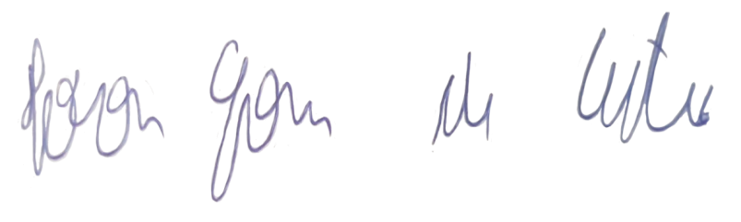
IVSON GOMES DE CASTRO
VEREADOR

JUSTIFICATIVA:
As alterações visam adequar o projeto de lei e assegurar que os agentes de endemias e de saúde recebam a insalubridade no grau adequado. Portanto, enquanto não houver perícia oficial realizada, o Município fica obrigado a pagar a insalubridade em 40% até que seja feito a perícia e detecte o real percentual da insalubridade.
Portanto, solicito auxílio dos nobres pares para tramitar a referida matéria nesta casa.

